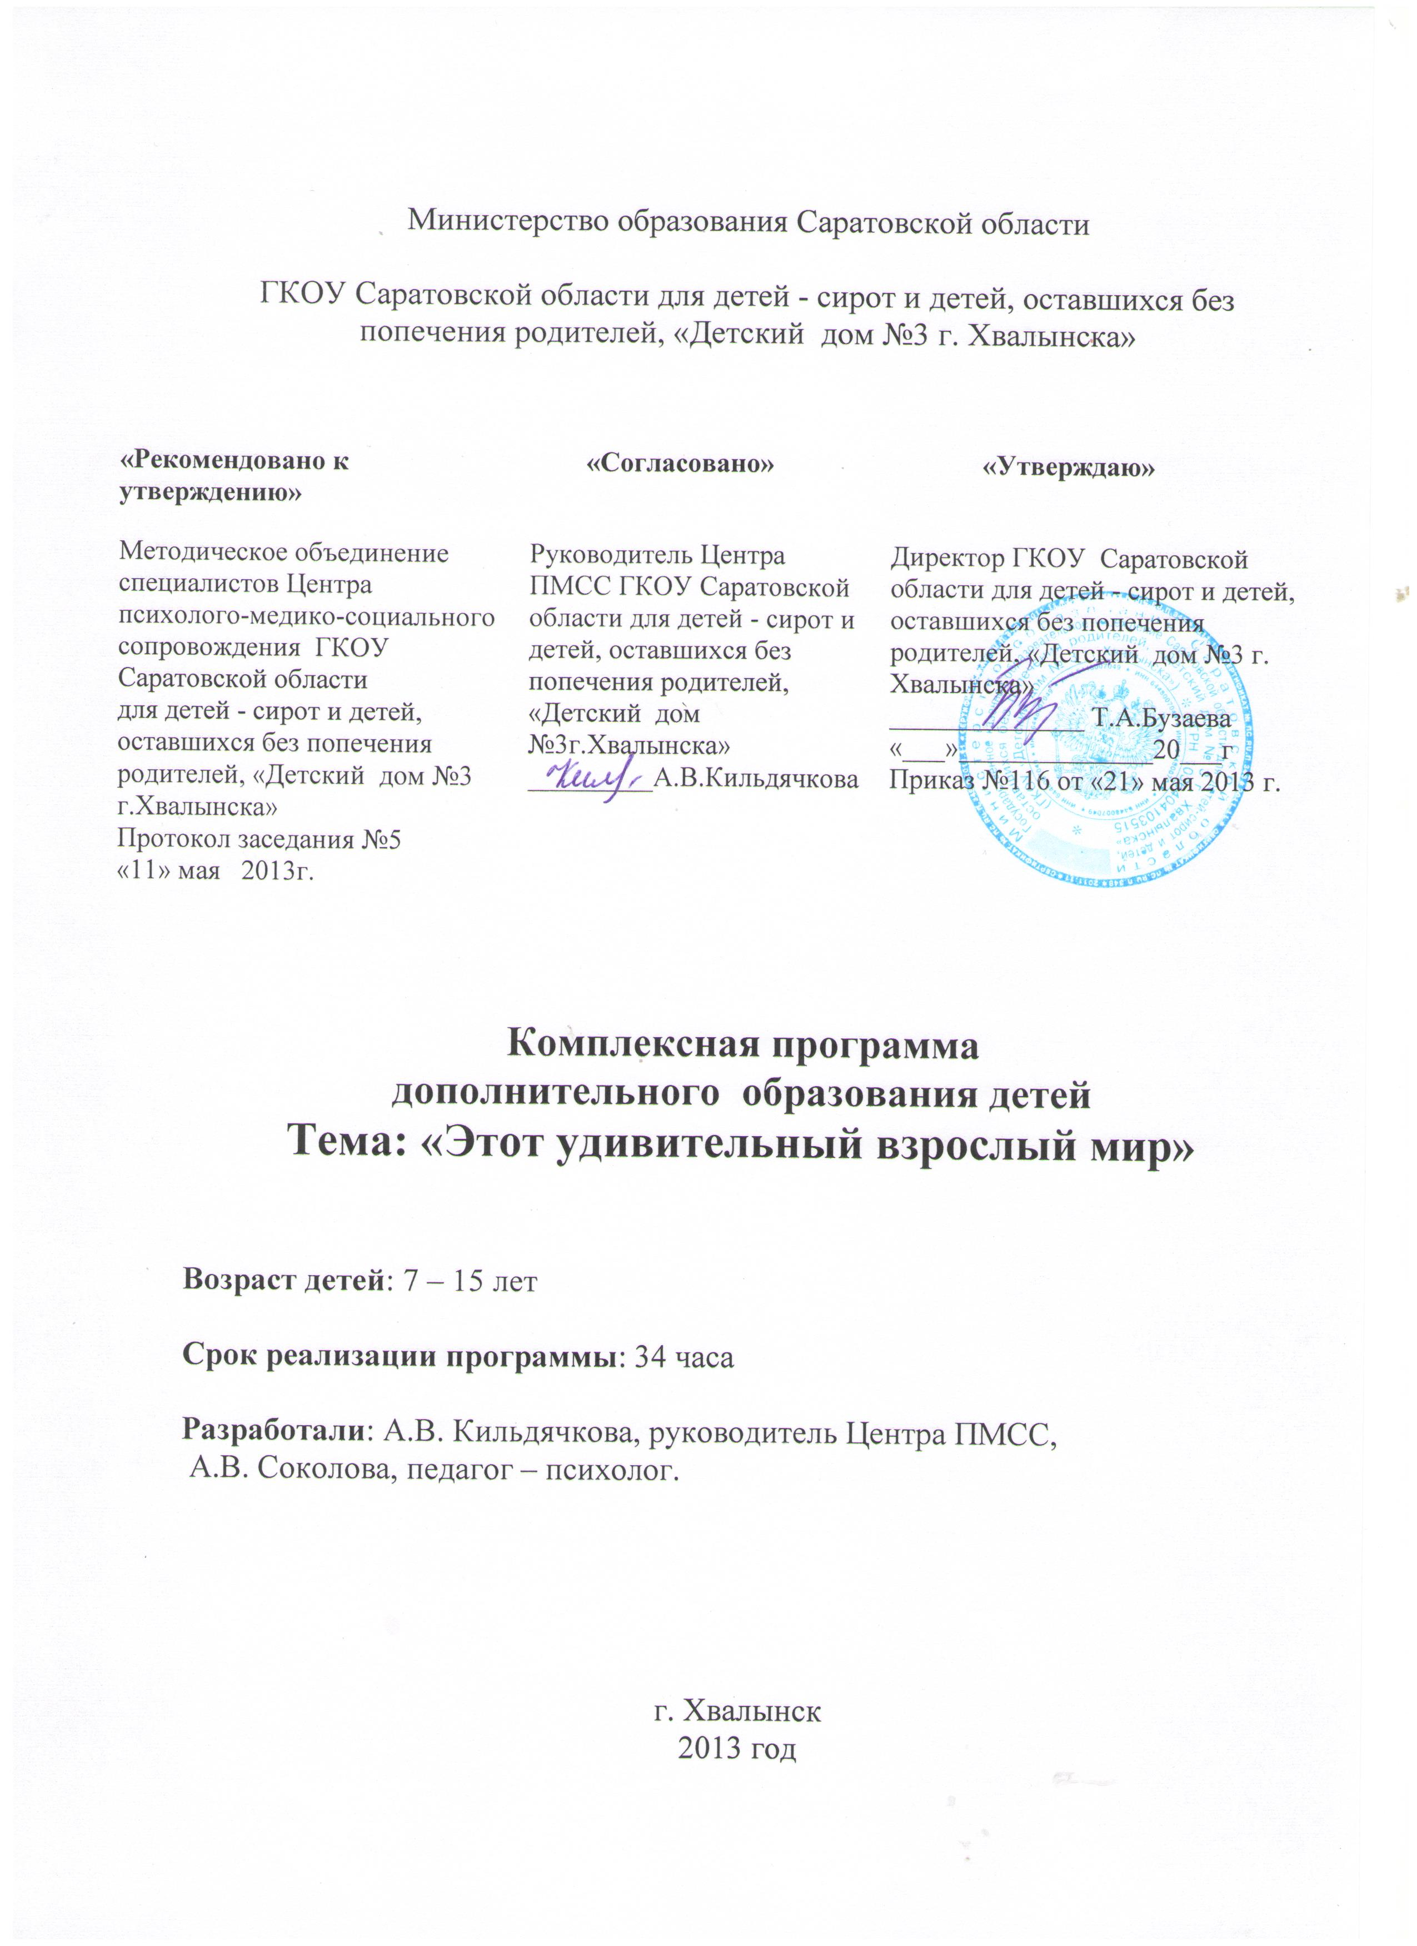

Министерство образования Саратовской области

ГКОУ Саратовской области для детей - сирот и детей, оставшихся без попечения родителей, «Детский дом №3 г. Хвалынска»

«Рекомендовано к утверждению» | «Согласовано» | «Утверждаю»
Методическое объединение специалистов Центра психолого-медико-социального сопровождения ГКОУ Саратовской области  для детей - сирот и детей, оставшихся без попечения родителей, «Детский дом №3 г.Хвалынска»  Протокол заседания №5  «11» мая 2013г. | Руководитель Центра ПМСС ГКОУ Саратовской области для детей - сирот и детей, оставшихся без попечения родителей, «Детский дом №3г.Хвалынска»  _________А.В.Кильдячкова | Директор ГКОУ Саратовской области для детей - сирот и детей, оставшихся без попечения родителей, «Детский дом №3 г. Хвалынска»  ______________ Т.А.Бузаева  «___»______________20___г  Приказ №116 от «21» мая 2013 г.

Комплексная программа
дополнительного образования детей
Тема: «Этот удивительный взрослый мир»

Возраст детей: 7 – 15 лет

Срок реализации программы: 34 часа

Разработали: А.В. Кильдячкова, руководитель Центра ПМСС,
А.В. Соколова, педагог – психолог.

г. Хвалынск
2013 год

Паспорт программы

1) Наименование программы | Этот удивительный взрослый мир
2) Основание для разработки программы | Приказ №_____ от _________г. «О разработке программ дополнительного образования детей»
3) Разработчик программы | Руководитель Центра психолого – медико – социального сопровождения А.В. Кильдячкова, педагог – психолог Центра психолого – медико – социального сопровождения А.В. Соколова.
4) Цели и задачи программы | Цель: Формирование успешной социализации воспитанников детского дома.  Задачи:  1.Формирование позитивного самовосприятия воспитанника детского дома, адекватной самооценки.  2. Осознание воспитанниками детского дома своих сильных и слабых сторон, положительных и негативных качеств.  3. Распознание детьми своих проблем и обучение способам их решения.  4. Обучение воспитанников детского дома адекватным формам эмоционального реагирования, способам внутреннего контроля и сдерживания негативных импульсов.
5) Сроки и этапы реализации программы | 34 часа
6) Исполнители программы | Кильдячкова А.В., руководитель Центра психолого-медико-социального сопровождения, Соколова А. В. педагог – психолог, Утяева Э.Р., педагог – психолог Центра психолого-медико-социального сопровождения.
7) Ожидаемые конечные результаты программы | У воспитанников детского дома сформированы представления:  - о своих сильных и слабых сторонах, положительных и негативных качествах личности;  - о способах взаимодействия со сверстниками, взрослыми;  умения:  - конструктивно разрешать конфликтные ситуации;  - анализировать типичные ошибки и способы выхода из них;  - комплексно видеть и решать актуальные для себя проблемы.
8) Организация контроля реализации  программы | Административный контроль.  Итоговый контроль: анкетирование, тестирование

Пояснительная записка

На сегодняшний день в детском доме все чаще появляются дети либо подросткового возраста, с богатым багажом разных проблем, либо дети, пережившие различные формы жестокого обращения в замещающих семьях. У каждого из этих ребят наблюдаются: низкая самооценка, неумение ладить с окружающими людьми, как с детьми, так и со взрослыми, проблемы со школой, возникающее чувство отверженности и недоверия.
Исследования показывают, что дети, находящиеся в ситуации депривации, неуспешны в разрешении конфликтов с окружающими, они агрессивны, стремятся обвинить других в возникновении конфликта, не способны к конструктивному выходу из конфликтной ситуации. (Коробейников, Слуцкий, 1990). Нарушение формирования привязанности приводит к искажениям в сфере эмоционально – личностного развития. Между тем Лангмейер и Матейчик в своих опытах показывают, что в условиях лечебной и воспитательной заботы депривационные нарушения у детей исчезают.
Ребенок, растущий в детском доме, как правило, не владеет навыками продуктивного общения. Нуждаясь в любви и внимании, он не умеет вести себя таким образом, чтобы с ним общались в соответствии с этой потребностью.
Статистика показывает, что выпускники детских домов часто не могут создать прочную семью, имеют множество проблем в общении с супругом, с трудом входят в родительскую семью мужа или жены, хотя в подростковом, юношеском возрасте они все мечтают создать хорошую семью.
Таким образом, у воспитанников детского дома в первую очередь необходимо формировать позитивное самовосприятие. Это становится возможным, когда у ребенка имеется позитивное отношение к родителям. Так как образ - Я формируется из двух половинок: образа матери и образа отца. Если ребенок не научился принимать своих кровных родителей, свою историю, он не научится принимать себя. «Кто смог принять своих родителей, таких, какие есть», говорит немецкий психотерапевт Хеллингер, «тот в ладу с собой, ощущает себя целым, обладает полнотой силы обоих родителей». «Не принимая и не уважая своих родителей, человек не может уважать жизнь, которую он от них получил. Это значит, в жизни мало или нет смысла, она растрачивается впустую»….
Будущее ребенка всегда зависит от того, как он воспринимает себя и свое отношение к жизни. Поэтому очень важно формировать у него позитивное отношение к себе и своим родителям.
Соответственно, целью программы будет являться формирование успешной социализации воспитанников детского дома.
А задачами:
1. Формирование позитивного самовосприятия воспитанника детского дома, адекватной самооценки.
2. Осознание воспитанниками детского дома своих сильных и слабых сторон, положительных и негативных качеств.
3. Распознание детьми своих проблем и обучение способам их решения.
4. Обучение воспитанников детского дома адекватным формам эмоционального реагирования, способам внутреннего контроля и сдерживания негативных импульсов.

Новизна программы заключается в том, что у детей – сирот формируются навыки продуктивного разрешения кризисных ситуаций.

Ценностью данной программы является обучение подростков приемам регулирования своего эмоционального состояния, формированием адекватной самооценки.

Отличительной особенностью программы является обучение детей умению разбираться в своих чувствах, оценивать свои положительные и негативные качества, находить пути решения своих проблем.

Педагогическая целесообразность программы заключается в возможности корректировать поведение воспитанников и развивать эмоционально – волевую сферу.

Возраст детей: 7 – 15 лет

Программа реализуется в рамках социально – педагогической направленности и адаптирована для работы в условиях детского дома в плане содержания, способов работы, разновозрастного подхода к формированию групп обучающихся.

Подведение итогов проводится в форме анкетирования, диагностики.

Краткая характеристика образовательного процесса

На изучение курса отводится 34 часа.
Занятия проводятся в форме тренингов, сюжетно-ролевой игры, сказкотерапии,
дискуссий.
Количество детей в группе – не более 8 человек.
Занятия проводятся 1 раз в неделю.
Продолжительность занятий - 2 академических часа в неделю.

Учебно-тематический план программы
«Этот удивительный взрослый мир»
№п/п | Наименование тем | Количество часов
№п/п | Наименование тем | Всего | теория | Практика
1 модуль
1. | «Вред и польза разных эмоций» | 2 | 0.5 | 1.5
2. | «Все мы такие разные» | 2 | 0.5 | 1.5
3. | «Кнут и пряник»» | 2 | 0.5 | 1.5
4. | «Необыкновенная история» | 2 | 0.5 | 1.5
5. | « Примирение» | 2 | 0.5 | 1.5
6. | «Я тебя понимаю» | 2 | 0.5 | 1.5
7. | «Безмолвный крик» | 2 | 0.5 | 1.5
Итого: 14 3.5 10.5
2 модуль
1. | «Здравствуйте, это Я – подросток!» | 2 | 0.5 | 1.5
2. | «Научиться быть откровенным и открытым» | 2 | 0.5 | 1.5
3. | «Мои внутренние друзья и мои внутренние враги» | 2 | 0.5 | 1.5
4. | «Мои проблемы» | 2 | 0.5 | 1.5
5. | «Проблемы со здоровьем и как от них избавиться» | 2 | 0.5 | 1.5
6. | «Эмоции и чувства» | 2 | 0.5 | 1.5
7. | «Темперамент и характер» | 2 | 0.5 | 1.5
8. | « Я в школе и дома» | 2 | 0.5 | 1.5
9. | «Здоровый образ жизни» | 2 | 0.5 | 1.5
10. | «Подведение итогов программы» | 2 | 0.5 | 1.5
 | Итого: | 20 | 5 | 15
Итого: 34 часа 8.5 25.5

Содержание программы «Этот удивительный взрослый мир»
1 модуль
1. | «Вред и польза разных эмоций». Вводная беседа, установление правил работы группы. Игра «Поменяйтесь местами…». Упражнение «Исследование вреда и пользы разных эмоций». Упражнение «осознание гнева через сенсорные каналы». Заключение, подведение итогов. | 2
2. | «Все мы такие разные». Приветствие. Игра «Друг к дружке». Чтение и обсуждение сказки «Конфеты». Упражнение «Изображение различных предметов и явлений природы, составление рассказа от лица этих явлений». Заключение. | 2
3. | «Кнут и пряник». Приветствие. Упражнение «Ладошки» - обучение безвредным способам разрядки гнева. Упражнение «Кнут и пряник». Притча «Безвредная змея». Упражнение на визуализацию «Объект агрессии». Упражнение «Волшебная палочка». | 2
4. | «Необыкновенная история». Приветствие. Антистрессовая гимнастика. Чтение и обсуждение сказки «Про обыкновенного мальчика, с которым произошла необыкновенная история». Упражнение на визуализацию и релаксацию «Храм тишины». Упражнение «Не хочу манную кашу». Упражнение «Я справился». Рефлексия. | 2
5. | « Примирение». Приветствие. Упражнение «Освободи дыхание» -обучение безвредным способам отреагирования гнева. Упражнение «Примирение». Упражнение «Вот я какой». Упражнение «Шутливое письмо». Рефлексия. | 2
6. | «Я тебя понимаю». Приветствие. Упражнение на визуализацию «Поплавок в океане». Упражнение «Тетрадь моих достижений». Упражнение «Мне в тебе нравится». Упражнение «Будь дружелюбным». Рефлексия. | 2
7. | «Безмолвный крик». Приветствие. Упражнение «Ассоциации». Игра «Безмолвный крик». Упражнение «Агрессивное поведение». Упражнение «Самого себя любить». Рефлексия. | 2
2 модуль
1. | «Здравствуйте, это Я – подросток!». Вводная беседа. Установление правил работы группы. Вербальное общение в форме рассказа о себе. Упражнение на невербальную коммуникацию «Кошки – мышки». Упражнение на коммуникацию чувств: «Передача чувств по кругу». Спонтанный отдых. Разминочная пантомимическая миниатюра «Извинение». Контролируемый отдых и мышечная релаксация. | 2
2. | «Научиться быть откровенным и открытым». Беседа на тему: «научиться быть откровенным и открытым». Упражнение «Какие мои родители». Упражнение на невербальную коммуникацию «Сесть на занятый стул». Контролируемый отдых и мышечная релаксация. | 2
3. | «Мои внутренние друзья и мои внутренние враги». Любая придуманная детьми игра. Рассказ детей о своей смешной истории из жизни. Беседа на тему: «Мои хорошие впечатления о друзьях, товарищах». Упражнение на коммуникацию чувств «Выражение чувства прикосновением». Пантомимическая миниатюра «Восковая свеча». Упражнение «Только хорошее о нашей группе». Контролируемый отдых и мышечная релаксация. | 2
4. | «Мои проблемы». Обсуждение подростковых проблем и путей их решения. Упражнение на невербальную коммуникацию «Передача мяча по кругу». Упражнение «Я хороший». Упражнение на коммуникацию чувств «Разговор через стекло». Тест «Несуществующее животное» и его разбор. Упражнение «Взаимные психологические портреты». Разминочная пантомимическая игра миниатюра « Живая скульптура». Контролируемый отдых и мышечная релаксация. | 2
5. | «Проблемы со здоровьем и как от них избавиться». Беседа на тему: « Проблемы со здоровьем и как от них избавиться». Рисование на темы: «Самое приятное воспоминание и самое неприятное воспоминание». Частичный просмотр рисунков и игровая импровизация по сюжету 1 – 2 рассказов или рисунков. Разминочная пантомимическая миниатюра «Психоскульптур». Упражнение формирующее стрессотолерантность: «Закончи предложение: «Раньше я был…», «Раньше я…». Контролируемый отдых и мышечная релаксация. | 2
6. | «Эмоции и чувства». Разминка. Драматизация общеизвестных сказок. Обсуждение эмоций и чувств героев. Упражнение на невербальную коммуникацию из серии «Урок физкультуры». Разбор проективных рисунков других участников «Самое приятное и самое неприятное воспоминание», в которых явно отражена эмоциональная экспрессия воспоминаний. Игры – шутки для снятия эмоционального напряжения: сюжетная игра «Визит к врачу». Пантомимическая игра «Люблю – не люблю». Упражнение формирующее стрессотолерантность: «Закончи предложение: «На самом деле я…», « Скоро я…». Контролируемый отдых и мышечная релаксация. | 2
7. | «Темперамент и характер».Разминка. Беседа на тему: «О темпераменте и характере». Разыгрывание игровых ситуаций характерологической направленности. Упражнение «Выдержка», «Требования». Игра «Суд над сангвиником». Беседа «Плохие черты характера». | 2
8. | « Я в школе и дома». Разминка. Рисование на тему: «Мой друг», «Я в школе и дома». Обсуждение рисунков. Упражнение на невербальную коммуникацию из серии «Урок физкультуры». Моделирование публичного оскорбления подростка в классе и выбор правильной модели поведения всех участников конфликта.  Упражнение формирующее стрессотолерантность: «Закончи предложение: «Я никогда не…», « Если я действительно захочу…». Контролируемый отдых и мышечная релаксация. | 2
9. | «Здоровый образ жизни». Разминка. Беседа на тему: «Здоровый образ жизни». Составление основных принципов здорового образа жизни. Пантомимическая миниатюра «Запретный плод». Рисование на тему: «Каким меня видят близкие друзья, школьные товарищи и воспитатели».Контролируемый отдых и мышечная релаксация. | 2
10. | «Подведение итогов программы». Разминка. Беседа на тему: «Вы вне группы». Упражнение «Сесть на занятый стул». Письменный отчет участников о пройденном курсе. Моделирование общих правил поведения вне группы. Игровое упражнение «Урок в школе», «Конфликт с воспитателем». Моделирование адекватного эмоционального состояния в трудной ситуации. Упражнение «Я буду». Контролируемый отдых и мышечная релаксация. | 2
Итого: 34 часа

Ожидаемы результаты программы дополнительного образования детей
«Этот удивительный взрослый мир»

У воспитанников детского дома сформированы представления:
- о своих сильных и слабых сторонах, положительных и негативных качеств личности;
- о способах взаимодействия со сверстниками;
умения:
- конструктивно разрешать конфликтные ситуации;
- анализировать типичные поведенческие ошибки и находить способы выхода из них;
- комплексно видеть и решать актуальные для себя проблемы.

Критерии оценки эффективности реализации программы

Качественные критерии

показатели | индикаторы | диагностические методики
Степень сформированности представлений о себе у воспитанника детского дома | Наличие представлений у воспитанника о своих слабых и сильных сторонах, положительных и негативных качествах личности | Анкетирование
Гармоничные межличностные взаимоотношения | Отсутствие конфликтных отношений | Многофакторный личностный опросник Р. Кетелла
Анализ характера и степени неприспособленности ребенка в социуме | Степень приспособленности ребенка в социуме | Карта наблюдений Стотта

Формы подведения итогов:
- Анкетирование
- Диагностика

Методическое обеспечение реализации программы.
Перечень разделов. | Форма занятий. | Приёмы и методы. | Техническое оснащение. | Формы подведения итогов.
«Этот  удивительный взрослый мир» | Теоретическая часть, практическая часть. | Беседа, моделирование ситуаций, игры и упражнения, диагностика, сказкотерапия. | Раздаточный или наглядный материал, бумага А4, простые и цветные карандаши. | Анкетирование, диагностика.

Список литературы.

- Алексеенкова Е.Г. Личность в условиях психической депривации. СПб.: Питер, 2009.
- Дубровина А.С. (ред.) Психическое развитие воспитанников детского дома. М.: Детство – Пресс, 1990.
- Желдак И.М. Практикум по групповой психотерапии детей.
- Истратова О.Н., Эксакусто Т.В. Справочник психолога средней школы. – Изд.4 – е. – Ростов н/Д: «Феникс», 2006.
- Лангмейер Й., Матейчик З. психическая депривация в детском возрасте. Прага: Авиценум, 1984.
- Лютова Е.К. – Монина Г.Б. Тренинг эффективного взаимодействия с детьми. - СПб.: Издательство «Речь»,2003.
- Морозова Е.И. Проблемные дети и дети – сироты: Советы воспитателям и опекунам. – М.: Изд – во НЦ ЭНАС, 2002.
- Николаева Е.И. , Япарова О.Г. навстречу ребенку. М.: ОООИздательство «Проспект», 2010.
- «Подготовка ребенка к устройству в принимающую семью». М.: ОООИздательство «Проспект», 2009.
- Педагогика и психология сотрудничества (профилактика безнадзорности): Методическое пособие/Вакулина Е.А., Солянова И.Н., Аношкина Ю.Ю.
- Роготнева А.В. Организация воспитательной работы в детских домах и интернатных учреждениях. М., Владос, 2008.
- Смирнова Т.П. Психологическая коррекция агрессивного поведения детей. Серия «Психологический практикум». – Ростов н/Д: «Феникс», 2004.
- Фопель К. Как научить детей сотрудничать? Психологические игры и упражнения: практическое пособие. М.: Генезис, 1998.
- Щелина Т.Т., Нелидов А.Л., Беганцова И.С. Психологическое обеспечение развитие личности детей – сирот в учреждениях интернатного типа. – Арзамас: АГПИ, 2003.

